Tiempo de realización: 40 minutos
Instrucciones:

Abre Microsoft Excel 2016, en una hoja en blanco y elaborarás lo siguiente:
- En hoja 1, escribe los siguientes datos en las columnas
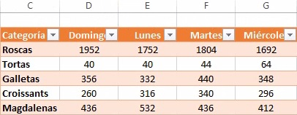
- Introduzca un gráfico de Pareto que represente la distribución de las ventas que se realizaron los miércoles únicamente. Cambie el título del gráfico por “Ventas por unidad realizadas los miércoles”.
- Muestre una leyenda que identifique la serie de datos.
- Utiliza el botón cambiar filas y columnas, para cambiar de lugar el eje horizontal (Categorías)
- Mueve el gráfico de Pareto debajo de la tabla para que no estorbe los datos.
- En la celda H3, crea un minigráfico de línea, con los datos de las roscas desde D3 hasta G3, y utiliza el controlador de relleno para completar la columna
- Agrega los siguientes datos a tu tabla anterior.
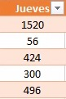

- Agrega al gráfico los datos del día jueves, con el comando seleccionar datos. (no olvides título y valores)
- Mueva el gráfico “Ventas por unidad realizadas los miércoles” a su propia hoja de cálculo llamada “Total de ventas por mes”.
- Agregue una nueva hoja de cálculo llamada “Lanzamientos nuevos”
- Copia el rango de datos de la tabla desde C2 hasta H7 de la hoja 1 y pégala en la hoja lanzamientos
- Crea un segundo gráfico de columna 3D apilada con todos los datos de la tabla, incluyendo el jueves, los nombres de la categoría deben mostrarse sobre el eje horizontal. Los días deben mostrarse como una leyenda, Utilice “Ventas del 1er. Trimestre” como título del gráfico.
- Sube este archivo al drive del grupo, antes de retirarte de clase, su envío después de la hora no tendrá validez, excepto, sean causa de fuerza mayor, como el que no haya internet a nivel escuela.

